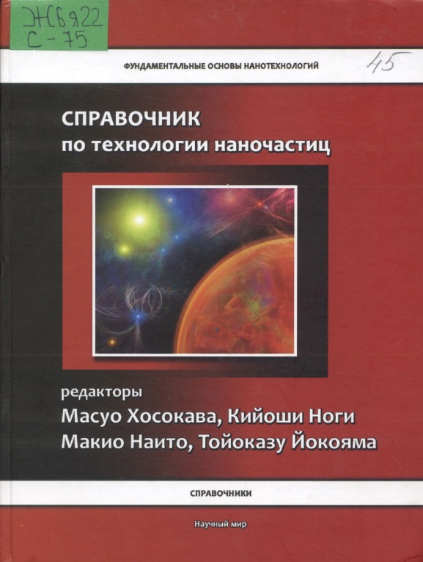
В справочнике освещены основные свойства наночастиц и различных наноструктур, а также методы их исследования. В приложениях рассматривается более 40 примеров практического использования и потенциальных возможностей наночастиц.

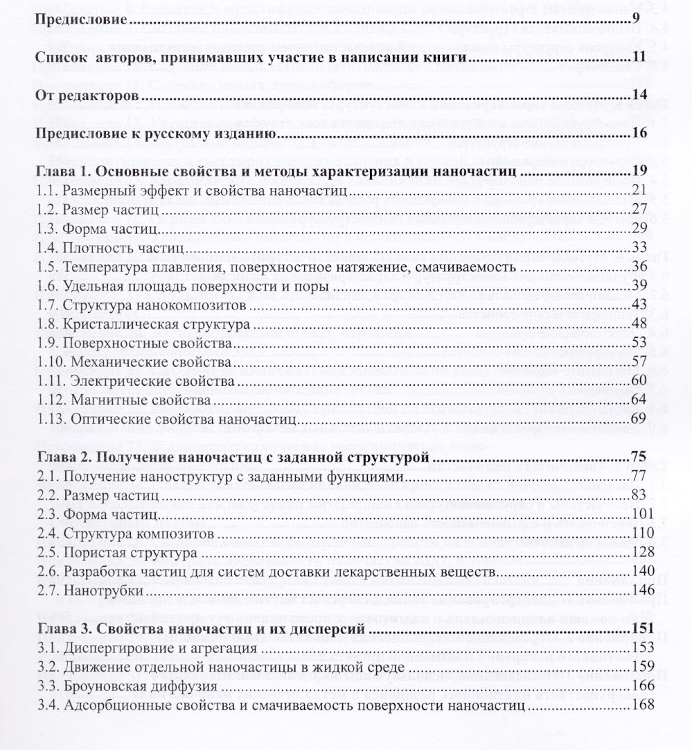
СОДЕРЖАНИЕ

